여자 | 바다 | 주머니 | 이유 | 코
허리 | 휴지 | 도쿄 | 커피 | 오후
초코 | 터키 | 페루 | 까치 | 얘기
짜요 | 봐요 | 토끼 | 가위 | 더워요
어깨 | 때때로 | 바빠요 | 주사위 | 예뻐요
돼지 | 회사 | 스키 | 카메라 | 벽
부엌 | 밖 / 바깥 | 세탁기 | 죽 | 미국
수박 | 우체국 | 닭 | 흙 | 눈
산 | 시간 | 돈 | 사진 | 신문
도서관 | 진짜 | 부산 | 오렌지 | 라면
걷다 | 옷 | 꽃 | 밑 | 솥
빗 | 낮 | 쌀 | 발 | 팔
서울 | 일본 | 교실 | 과일 | 불고기

nez | raison | sac/poche | mer | femme
après-midi | café | Tokyo | pause | taille
histoires  / contes | pie | Pérou | Turquie | chocolat
il fait chaud /  J’ai chaud | ciseaux | lapin | ê regardé | ê salé
ê beau / joli | dé / cube | ê occupé | parfois | épaule
mur | caméra | ski | entreprise  / société | porc /  cochon
Etats Unis | bouillie | machine  à laver | extérieur  / dehors | cuisine  (pièce)
oeil /  neige | terre | coq | poste | pastèque
journal | photo | argent | temps /  heure | montagne
nouilles | orange | Busan | vérité /  vraiment | bibliothèque
marmite | bas /  dessous | fleur | vêtement | marcher
bras | pied | riz cru | journée | peigne
viande grillée | fruit | salle de  classe | Japon | Séoul

할머니 | 딸기 | 봄 | 엄마 | 사람
김치 | 인삼 | 감기 | 이름 | 점심
여름 | 컴퓨터 | 집 | 입 | 무릎
일곱 | 앞 | 옆 | 지갑 | 숲
병원 | 창문 | 가방 | 강 | 방
시장 | 사랑 | 청소 | 영화 | 화장실
동생 | 가을 | 겨울 | 계절 | 개미
가게 | 시계 | 과자 | 추워요 | 웨이터
귀 | 머리띠 | 타조 | 뿌리 | 포도
기차 | 쯔다 | 짜다 | 가구 | 나무
구두 | 라디오 | 바나나 | 가수 | 아기
바지 | 호수 | 아이 | 오이 | 우유
여우 | 잎 | 동대문 | 의사 | 북

personne | maman | printemps | fraise | grand-mère
déjeuner | nom | rhume  / froid | ginseng | kimchi
genou | bouche | maison | ordinateur | été
forêt  / bois | porte-feuille | côté | avant | sept
pièce | rivière  / fleuve | sac | fenêtre | hôpital
toilettes | cinéma | ménage | amour | marché
fourmi | saison | hiver | automne | jeune  frère / soeur
serveur | il fait froid  / j’ai froid | biscuit | montre /  horloge | boutique /  épicerie
raisin | racine | autruche | bandeau /  serre-tête | oreille
arbre | meuble | saler | écrire | train
bébé | chanteur | banane | radio | chaussure
lait | concombre | enfant | lac | pantalon
nord | médecin | porte de l’Est | feuille | renard

서 | 밥 | 남 | 피아노 | 소주
두부 | 남산 | 강북 | 한강 | 강남
서대문 | 북문 | 남대문 | 받침 | 국적
직업 | 뭐예요 ? | 이름이  뭐예요 ? | 아니요 | 이분이
이게 | 저게 | 그게 | 한국 어 사전 | 부란서  프랑스
블어 | 한불 사전 | 불한 사전 | 불불 사전 | 아우
이마 | 미리 | 머리 | 오리 | 나리 /  아저씨
누나 | 너무 | 미니 | 어머니 | 우리나라
어느 나라 | 곰 | 공 | 감 | 손
거구 | 여유 | 반 | 밤 | 물
고기 | 부모 | 무모 | 유리 | 요리
의자 | 호주 | 휴시 | 코코아 | 토마토
케이크 | 스케이트 | 테니스 | 캐나다 | 칠판

soju | piano | sud | riz cuit | ouest
zone sud  du Han | fleuve Han | Gangbuk | Namsan | tofu
nationalité | appui /  support | porte du Sud | porte du Nord | grande porte  de l’Ouest
cette personne  (honorifique) | non | qui êtes  vous ? | qu’est ce  que c’est ? | métier
France | dictionnaire  coréen | ça  invisible du locuteur /  loin du locuteur  proche interlocuteur | cela  loin du locuteur | ceci  proche du locuteur
frère | dico français  ex Le Robert | dico français  en Coréen | dico coréen  en Français | langue  française
Monsieur | canard | tête | à l’avance | front
notre /  mon pays | mère | mini- | trop | sœur  ainée
main | kaki | balle | ours | quel pays
eau | nuit | groupe | calme | énorme corps
cuisine  (met) | séparation /  verre (matériau) | témérité | parents | viande
tomate | cacao | repos | chef de  famille | chaise
tableau | Canada | tennis | patinage | gâteau

자동차 | 지하철 | 비행기 | 스페인 | 폴란드
홍콩 | 이집트 | 카메룬 | 멕시코 | 샌프란시스코
택시 | 텔레비전 | 인터넷 | 풀 | 콩
꼬리 | 꼬마 | 뼈 | 뽀뽀 | 비싸요
싸요 | 사과 | 예의 | 뒤 | 뛰어가요
땀 | 떡 | 빵 | 쑥 | 쯤
찜 | 빨리 | 뚜껑 | 씨름 | 따르릉
쨍그랑 | 까만색 | 뚱뚱해요 | 겉 | 낯
준비 | 반갑습니다 | 학습 | 목표 | 말하기
문법 | 대화 | 과제 | 러시이 | 베트남
태국 | 안녕하세요 | 한국 사람 | 저는 | 독일
중국 | 누구 | 희사 원 | 학생 | 선생님
요리사 | 자기소개 | 이분이  누구예요 ? | 한국  사람이예요 ? | 네

Pologne | Espagne | avion | métro | auto
San Fransisco | Mexique | Cameroun | Egypte | Hong Kong
soja | herbe | internet | télévision | taxi
ê cher | bisou | os | petit | bout
se précipiter  / courir | derrière | politesse | pomme | ê bon  marché
environ | armoise | pain | pâte de riz cuit  à la vapeur &  passé au pilon | sueur
dring | lutte traditionnelle | couvercle | vite | étouffée
figure /  visage | apparence | ê gros | noir | patatras !
expression  orale | objectif | étude | enchanté | préparation
Viêtnam | Russie | thème | dialogue | grammaire
Allemagne | marqueur  sujet | Coréen | bonjour | Thaïlande
professeur | étudiant | employé  de société | qui /  à qui | Chine
oui | es tu  Coréen ? | qui est cette  personne ? | présentation  de soi | cuisinier

이게  뭐예요 ? | 책 | 모자 | 핸드폰 | 볼펜
안경 | 연필 | 지우개 | 책상 | 복사기
기계 | 전자 사전 | 그럼… | 누구,  거여요 ? | 제, 거예요
참 | 멋있어요 | 맛있어요 | 펄통 | 문방구
고마워요 | 고맙습니다 | 감사합니다 | 주세요 | 우산
있어요 | 없어요 | 컵 | 친구 | 몇
하나 | 둘 | 셋 | 넷 | 다섯
여섯 | 일곱 | 여덟 | 아홉 | 열
스물 | 서른 | 마흔 | 쉰 | 개
살 | 병 | 잔 | 권 | 명
마리 | 그루 | 남자 친구 | 여자 친구 | 차
인삼차 | 홍삼차 | 녹차 | 혀미 녹차 | 한+
두+ | 세+ | 네+ | 책상 몇 개 있어요 ? | 한 개 있어요

stylo  à bille | smartphone | chapeau  / bonnet | livre | cette chose  c’est quoi ?
photocopieur | bureau | gomme | crayon | lunettes
c’est à moi | à qui  est-ce ? | en ce cas…  alors … | dictionnaire  électronique | machine
papeterie  articles | trousse | c’est bon /  succulent… | c’est beau /  magnifique… | vraiment
parapluie | donnez moi  svp | merci  honorifique  sino-coréen | merci  honorifique  coréen | merci  formel non honorifique  même âge
combien | ami | tasse | il n’y a pas  / je n’ai pas | il y a  / j’ai
5  quantité | 4  quantité | 3  quantité | 2  quantité | 1  quantité
10  quantité | 9  quantité | 8  quantité | 7  quantité | 6  quantité
classificateur  objet / chose | 50  quantité | 40  quantité | 30  quantité | 20  quantité
classificateur  personne | classificateur  livre / papier | classificateur  récipient | classificateur  bouteille | classificateur  âge / ans
thé /  voiture | petite amie | petit ami | classificateur  arbre | classificateur  animaux
1 +  classificateur | thé vert  au riz grillé | thé vert | thé ginseng  cuit à la vapeur  pour tt le monde | thé ginseng  sauf pour grand  / petit Yang
il y a 1  bureau | combien de  bureau y’a-t-il ? | 4 +  classificateur | 3 +  classificateur | 2 +  classificateur

사과 다섯  개 주세요 ? | 공책 | 한국 친구 있어요 ? | 몇 명  있어요 ? | 여기요 !
레몬 | 미안해요 | 죄송해요 | 사이다 | 맥주
콜라 | 오렌지주스 | 봉투 | 사이다 | 서울역이 어디에 있어요 ?
여기가 어디예요 ? | 교실 | 극장 /  영화 | 대사관 | 도서관
문구점 | 병원 | 서점 | 수영장 | 식당
은행 | 학교 | 고속버스 터미널 | 출입국 관리 사무소 | 경복궁
앤디 씨가  어디에 있어요 ? | 식당에 있어요 | 실례합니다 | 롯데월드 | 잠실 알아요 ?
광호문 | 반포 | 목동 | 고엑스 | N 서울타워
남산 한옥 마을 | 안녕히 자서요 | 안녕히  져세요 | 파리에 있어요 | 모로코
이탈리아 | 타이완 | 배달원 | 보석상 | 실업자
어서오세요 | 뭐 드랄까요 ? | 음료수 | 음식 | 에펠탑이
잘지내셨어요 | 네, 잘 지냈어요 | 몽블랑산 | 모생미셸 | 베르사이유궁전
나폴레옹무덤 | 일 | 이 | 삼 | 사

ici ! |  | combien en  as-tu ? (amis) |  | as-tu des  amis coréens ? |  | cahier |  | pouvez vs me  donner 5  pommes svp ?
bière |  | limonade |  | pardon  honorifique  sino-coréen |  | pardon  honorifique  même âge |  | citron
où se trouve la  la gare de Séoul ? |  | cidre |  | enveloppe |  | jus d’  orange |  | coca
bibliothèque |  | ambassade |  | cinéma |  | salle de  classe |  | où suis-je ?
restaurant |  | piscine |  | librairie |  | hôpital |  | papeterie  lieu
palais royal de  Gyeongbok |  | bureau  des visas |  | gare  routière |  | école |  | banque
vous connaissez  le quartier  de Jamsil ? |  | Lotte World |  | pardon |  | il est au  restaurant |  | où est  Andy ?
tour de  Séoul N |  | centre  convention |  | station  Mokdong |  | station  Banpo |  | porte  Gwanghwamun
Maroc |  | elle est à Paris  (Tour Eiffel) |  | au revoir  personne restant |  | au revoir  personne partant |  | village de maisons  traditionnelles Hanok  à Namsangol
chômeur |  | bijoutier |  | livreur |  | Taïwan |  | Italie
Tour Eiffel |  | plat |  | boisson |  | qu’est ce que  je vous sers ? |  | soyez le  bienvenue
château de  Versailles |  | mont St Michel |  | Mont Blanc |  | oui, ca va  ça s’est bien passé |  | ca va ?  ça s’est bien passé  depuis la dernière fois ?
4  n°/date/prix |  | 3  n°/date/prix |  | 2  n°/date/prix |  | 1  n°/date/prix |  | tombeau de  Napoléon
오 | 육 |  | 칠 |  | 팔 |  | 구
십 | 전화번호가 몇 번이에요 ? |  | 불낙전골 |  | 만두전골 |  | 경단
호박죽 | 된장찌개 |  | 김밥 |  | 고추장 |  | 매운탕
소갈비구이 | 장조림 |  | 곱창전골 |  | 마늘장아찌 |  | 바지락 칼국수
죽순채 | 겉절이 |  | 간장게장 |  | 오미자화채 |  | 녹두전
전복죽 | 구절판 |  | 쟁반국수 |  | 비빔밥 |  | 파전
쌈밥 | 젓갈 |  | 수정과 |  | 뚝배기 불고기 |  | 부대찌개
닭찜 | 돌솥 밥 |  | 모듬전 |  | 호떡 |  | 콩나물 국밥
수제비 | 아귀찜 |  | 생선구이 |  | 보쌈 |  | 오징어덮밥
해물탕 | 삼계탕 |  | 빈대떡 |  | 두부전골 |  | 배추김치
해물순두부찌개 | 갈치조림 |  | 산채비빔밥 |  | 제육 볶음 |  | 해물칼국수
청국장찌개 | 육개장 |  | 고등어 조림 |  | 곰탕 |  | 백김치
오리구이 | 약식 |  | 화양적 |  | 감자전 |  | 깍두기

9  n°/date/prix | 8  n°/date/prix | 7  n°/date/prix | 6  n°/date/prix | 5  n°/date/prix
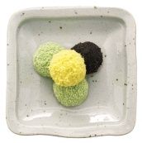 | 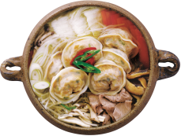 | 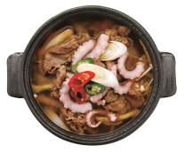 | quel est ton  n° de tel ? | 10  n°/date/prix
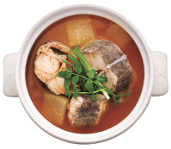 | 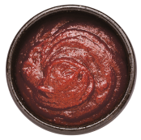 | 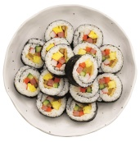 | 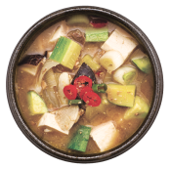 | 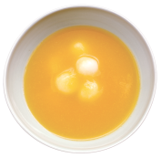
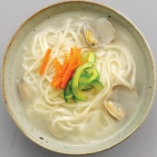 | 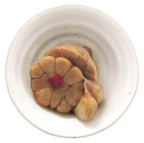 | 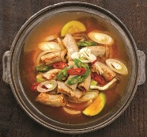 | 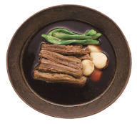 | 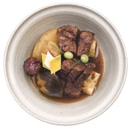
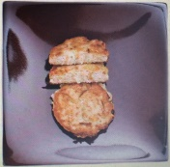 | 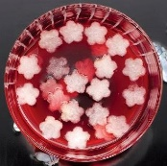 | 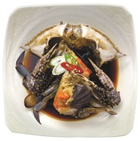 | 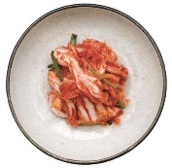 | 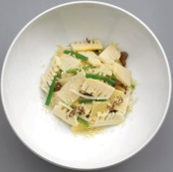
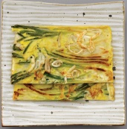 | 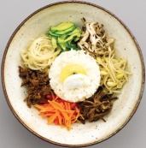 | 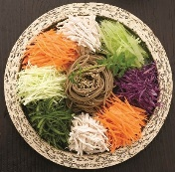 | 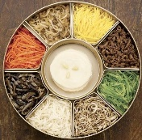 | 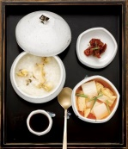
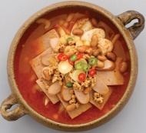 | 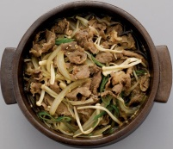 | 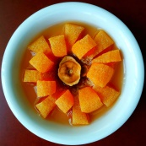 | 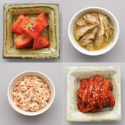 | 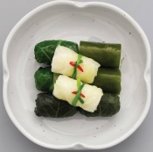
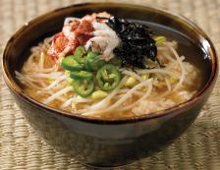 | 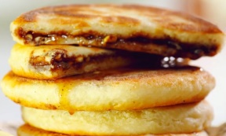 | 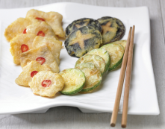 | 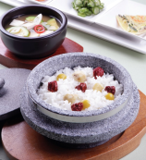 | 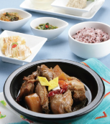
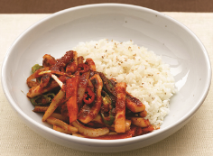 | 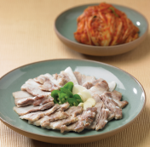 | 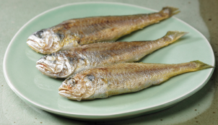 | 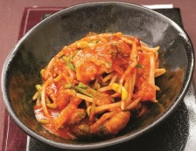 | 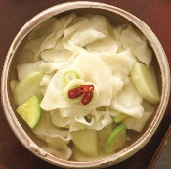
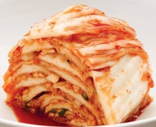 | 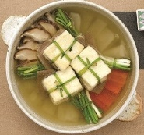 | 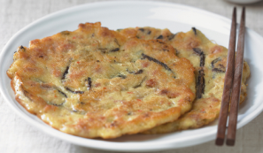 | 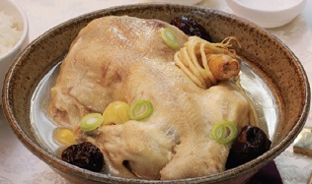 | 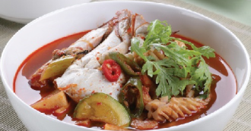
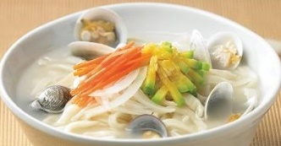 | 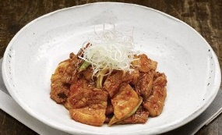 | 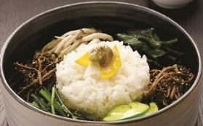 | 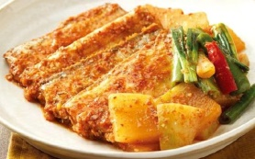 | 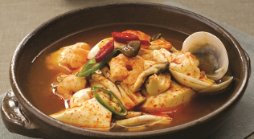
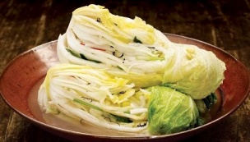 | 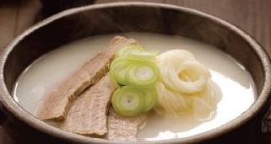 | 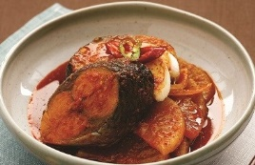 | 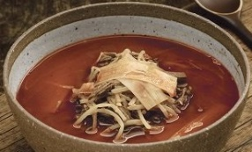 | 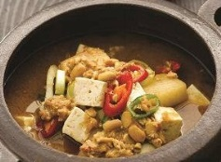
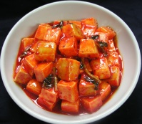 | 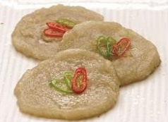 | 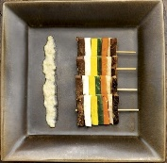 | 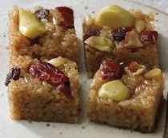 | 